$$Функция y=\frac{{4x}^{3}+5}{x}$$
Решение:
1) Функция определена повсюду кроме точки, в которой знаменатель превращается в ноль, x = 0.
Область определения состоит из двух интервалов $D\left(y\right):\left(-∞;0\right) U \left(0; +∞\right).$
В данном случае имеем одну точку разрыва $x=0$.
Вычислим границы слева и справа от этой точки
$\lim_{x→-0}{ \frac{{4x}^{3}+5}{x}=-∞,}$ $\lim_{x→1+0}{ \frac{{4x}^{3}+5}{x}=+∞.}$
Итак, $x=0$ – точка разрыва второго рода.
Проверяем функцию на четность.
Проверим функцию - четна или нечетна с помощью соотношений f(-x)=f(x) и f(-x)=-f(x). Итак, проверяем:
$$f\left(-x\right)=\frac{{4(-x)}^{3}+5}{(-x)}=\frac{{-(4x}^{3}-5)}{-x}≠f\left(x\right)≠-f\left(x\right).$$
Итак, функция не четная и не нечётная , непериодическая.

2) Так как функция не имеет значения при х = 0, то график функции не пересекает ось Оу.
Приравняем функцию к нулю:
$\frac{{4x}^{3}+5}{x}=0$.
Если переменная не равна 0, то к нулю можно приравнять только числитель:
$${4x}^{3}+5=0,$$
$x^{3}=-\frac{5}{4}$ ,
$x= -³\sqrt{\frac{5}{4}} ≈$-1,07722$.$ Это точка пересечения с осью координат Ох.
Промежутки, на которых функция больше нуля: ($-∞$; $-^{3}\sqrt{\frac{5}{4}}$) и (0; +∞).
Промежуток, на котором функция меньше нуля: ($-^{3}\sqrt{\frac{5}{4}}$; 0).

3) Асимптоты.
Вертикальной асимптотой является ось Оу, определённая в пункте 1).
Горизонтальные асимптоты графика функции:
Горизонтальную асимптоту найдем с помощью предела данной функции при x->+∞ и x->-∞. Соотвествующие пределы находим:
- $\lim_{x→∞}{ \frac{{4x}^{3}+5}{x}=4x²+\frac{5}{x}=∞}$, значит, горизонтальной асимптоты справа не существует.
- Аналогично, при x->-∞ f(x) = -∞, значит, горизонтальной асимптоты слева не существует
Наклонные асимптоты графика функции.
Уравнение наклонной асимптоты имеет вид $y=kx+b.$ Наклонную асимптоту можно найти, подсчитав предел данной функции, деленной на x при $\lim_{ x→±∞}{(kx+b-f\left(x\right)).}$
Находим коэффициент k: $k=\lim_{x→±∞}{\frac{f(x)}{x}.}$
$$k=\lim_{ x→±∞}{ \frac{{4x}^{3}+5}{x^{2}}=4х+\frac{5}{x^{2}}=∞.}$$
Поскольку коэффициент k равен бесконечности, наклонных асимптот не существует.

4) Для отыскания интервалов монотонности вычисляем первую производную функции:
$$y^{'}={ {\left(4x^{2}+\frac{5}{x}\right)}^{'}=8x-\frac{5}{x^{2}}.}$$
Приравниваем её к нулю, приведя к общему знаменателю:
$$\frac{8x^{3}-5}{x^{2}}=0.$$
Решаем это уравнение и его корни будут экстремумами (достаточно нулю приравнять числитель): $8x^{3}-5$ = 0, $x^{3}=\frac{5}{8}, x=³\sqrt{5}/2$≈ 0,854988.
Значение функции в этой точке равно у = (4*(5/8)+5)/($³\sqrt{5}/2)$=$3*5^{\frac{2}{3}}$ ≈ 8,772053.

5) Точки перегибов графика функции:
Найдем точки перегибов для функции, для этого надо решить уравнение y'' = 0 - вторая производная равняется нулю, корни полученного уравнения будут точками перегибов указанного графика функции:
$$y^{''}={ {\left(4x^{2}+\frac{5}{x}\right)}^{''}={\left(8x-\frac{5}{x^{2}}\right)}^{'}=8+\frac{10}{x^{3}}.}$$
Приравняем нулю: $8+\frac{10}{x^{3}}$ = 0, $\frac{8x^{3}+10}{x^{3}}=0$.
Так как переменная не может быть равной нулю, то приравниваем нулю только числитель: $8x^{3}+10=0, x^{3}=-\frac{10}{8}= -\frac{5}{4}.$ $x= -^{3}\sqrt{\frac{5}{4}}.$ Это точка пересечения с осью координат Ох.

Интервалы выпуклости и вогнутости.
Ось Оу делит график функции на 2 интервала: (-∞; 0) и (0; +∞).
В отрицательной полуплоскости находится точка перегиба, получаем 3 интервала выпуклости графика: (-∞;$-^{3}\sqrt{\frac{5}{4}}$), ($-³\sqrt{\frac{5}{4}};0)$ и (0; +∞).
Интервалы, где функция выпуклая или вогнутая, находим по знаку второй производной : где вторая производная меньше нуля, там график функции выпуклый, а где больше - вогнутый.
х = | -2 | -1,07722 | -0,5 | 1
y'' = | 6,75 | 0 | -72 | 18
- Вогнутая на промежутках: (-∞;$-^{3}\sqrt{\frac{5}{4}}$) и (0; +∞),
- Выпуклая на промежутке: ($-³\sqrt{\frac{5}{4}};0).$
6) На основе проведенного анализа выполняем построение графика функции. Для этого сначала строим вертикальные и наклонные асимптоты, затем находим значение функции в нескольких точках и по них проводим построение.
Таблица точек

x | y
-3.0 | 34.3
-2.5 | 23
-2.0 | 13.5
-1.5 | 5.7
-1.0 | -1
-0.5 | -9
0 | -
0.5 | 11
1.0 | 9
1.5 | 12.3
2.0 | 18.5
2.5 | 27
3.0 | 37.7

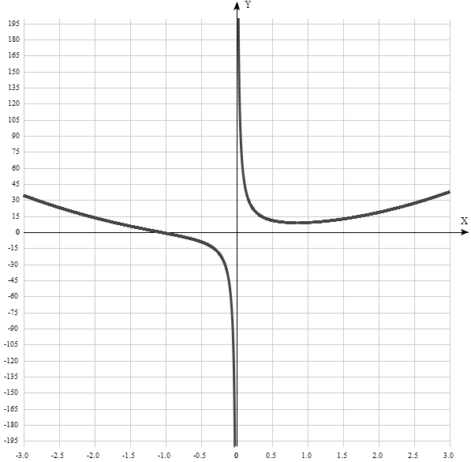

$$Функция y=\frac{x^{3}-3x}{x-1}$$
Решение:
1) Функция определена повсюду кроме точки, в которой знаменатель превращается в ноль, x = 1.
Область определения состоит из двух интервалов $D\left(y\right):\left(-∞;1\right) U \left(1; +∞\right).$
В данном случае имеем одну точку разрыва $x=1$.
Вычислим границы слева и справа от этой точки
$\lim_{x→-0}{ \frac{x^{3}-3x}{x-1}=-∞,}$ $\lim_{x→1+0}{ \frac{x^{3}-3x}{x-1}=+∞.}$
Итак, $x=1$ – точка разрыва второго рода.
Проверяем функцию на четность.
Проверим функцию - четна или нечетна с помощью соотношений f(-x)=f(x) и f(-x)=-f(x). Итак, проверяем:
$$f\left(-x\right)=\frac{{(-x)}^{3}-3(-x)}{\left(-x\right)-1}=\frac{{-x}^{3}+3x}{-x-1}=-\frac{x^{3}-3x}{x+1}≠f\left(x\right)≠-f\left(x\right).$$
Итак, функция не четная и не нечётная , непериодическая.
2) Точки пересечения графика с осями координат.
Подставим х = 0 в уравнение y=$\frac{x^{3}-3x}{x-1}=0$. Точка (0; 0).
Приравняем функцию к нулю: $\frac{x^{3}-3x}{x-1}=0$.
Достаточно к нулю можно приравнять только числитель:
$x^{3}-3x=0, x\left(x^{2}-3\right)=0.$ Получаем 3 точки пересечения с осью Оу:
$x_{1}=0, x_{2}=\sqrt{3},{ x}_{3}=-√3.$
3) Асимптоты.
Вертикальной асимптотой является линия $x=1$, определённая в пункте 1).
Горизонтальные асимптоты графика функции:
Горизонтальную асимптоту найдем с помощью предела данной функции при x->+∞ и x->-∞. Соотвествующие пределы находим:
- $\lim_{x→∞}{ \frac{x^{3}-3x}{x-1}=∞}$, значит, горизонтальной асимптоты справа не существует.
- Аналогично, при x->-∞ f(x) = -∞, значит, горизонтальной асимптоты слева не существует
Наклонные асимптоты графика функции.
Уравнение наклонной асимптоты имеет вид $y=kx+b.$ Наклонную асимптоту можно найти, подсчитав предел данной функции, деленной на x при $\lim_{ x→±∞}{(kx+b-f\left(x\right)).}$
Находим коэффициент k: $k=\lim_{x→±∞}{\frac{f(x)}{x}.}$
$$k=\lim_{ x→±∞}{ \frac{x^{3}-3x}{x^{2}-x}=∞.}$$
Поскольку коэффициент k равен бесконечности, наклонных асимптот не существует.

4) Для отыскания интервалов монотонности вычисляем первую производную функции:
$$y^{'}={( \frac{x^{3}-3x}{x-1})'=\frac{{(3x}^{2}-3)\left(x-1\right)-1(x^{3}-3x)}{{\left(x-1\right)}^{2}}=\frac{{2x}^{3}-3x^{2}+3}{{\left(x-1\right)}^{2}}.}$$
Приравниваем её к нулю: $\frac{{2x}^{3}-3x^{2}+3}{{\left(x-1\right)}^{2}}=0.$
Решаем это уравнение и его корни будут экстремумами (достаточно нулю приравнять числитель): ${2x}^{3}-3x^{2}+3$ = 0.
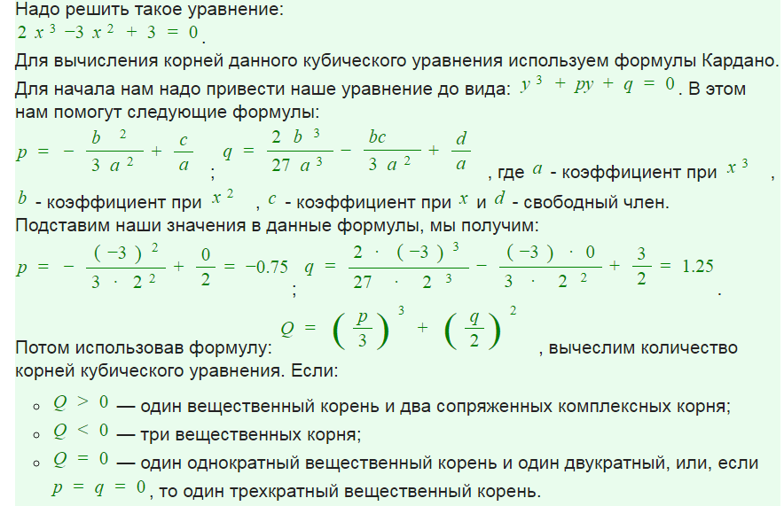
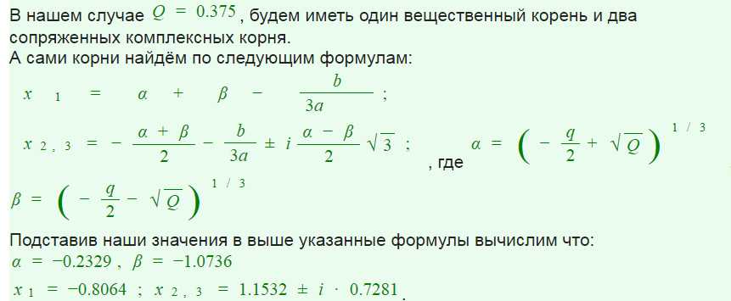
Найдена одна критическая точка х = -0,8064.
Значение функции в этой точке равно:
у = ((-0,8064)³-3*(-0,8064))/($-0,8064-1)$= -1,04894.
5) Точки перегибов графика функции:
Найдем точки перегибов для функции, для этого надо решить уравнение y'' = 0 - вторая производная равняется нулю, корни полученного уравнения будут точками перегибов указанного графика функции:
$$y^{''}={ {\left(\frac{x^{3}-3x}{x-1}\right)}^{''}={\left(\frac{{2x}^{3}-3x^{2}+3}{{\left(x-1\right)}^{2}}\right)}^{'}=\frac{2(x^{3}-3x^{2}+3x-3)}{{(x-1)}^{3}}.}$$
Приравняем нулю множитель числителя: $x^{3}-3x^{2}+3x-3=0$.
Преобразуем уравнение $x^{3}-3x^{2}+3x-3=0$. ${(x}^{3}-3x^{2}+3x-1)-2=0$. Выражение в скобках – куб разности: ${(x-1)}^{3}-2=0$. Решаем это уравнение:
$${(x-1)}^{3}=2, x-1=\sqrt[3]{2}, x=1+\sqrt[3]{2}≈2,25992.$$
Найдено значение абсциссы точки перегиба $x=1+\sqrt[3]{2}$ . Значение у = 3,779756.
Интервалы выпуклости и вогнутости.
Так как получена только одна точка перегиба и с учётом точки разрыва функции х = 1,
получаем 3 интервала выпуклости графика (-∞$;1)$, (1; ($1+\sqrt[3]{2}))$ и (($1+\sqrt[3]{2})$; +∞).
Интервалы, где функция выпуклая или вогнутая, находим по знаку второй производной : где вторая производная меньше нуля, там график функции выпуклый, а где больше - вогнутый.
Находим знаки второй производной на полученных интервалах.

х = | 0 | 2 | $$1+\sqrt[3]{2}$$ | 3
y'' = | 6 | -2 | 0 | 1,5
- Вогнутая на промежутках: (-∞$;1)$ и (($1+\sqrt[3]{2})$; +∞),
- Выпуклая на промежутке: (1; ($1+\sqrt[3]{2}$)$).$
6) На основе проведенного анализа выполняем построение графика функции. Для этого сначала строим вертикальную асимптоту, затем используем характерные точки, найденные в результате анализа, при необходимости находим значения функции в нескольких дополнительных точках и проводим построение.
Таблица точек

x | y
-4.0 | 10.4
-3.5 | 7.2
-3.0 | 4.5
-2.5 | 2.3
-2.0 | 0.7
-1.5 | -0.4
-1.0 | -1
-0.5 | -0.9
0 | 0
0.5 | 2.8
1.0 | -
1.5 | -2.2
2.0 | 2
2.5 | 5.4
3.0 | 9

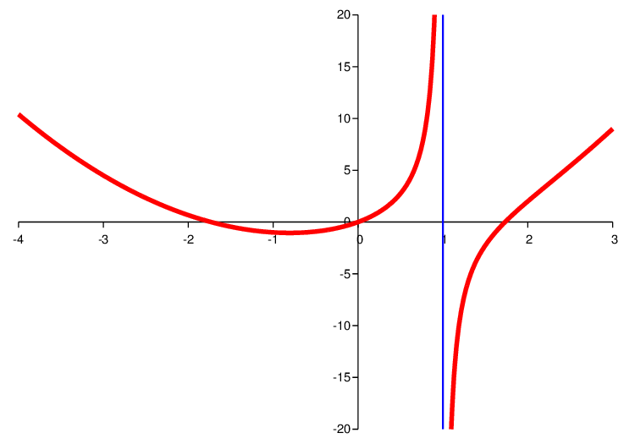
Точка перегиба: 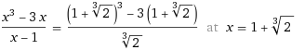

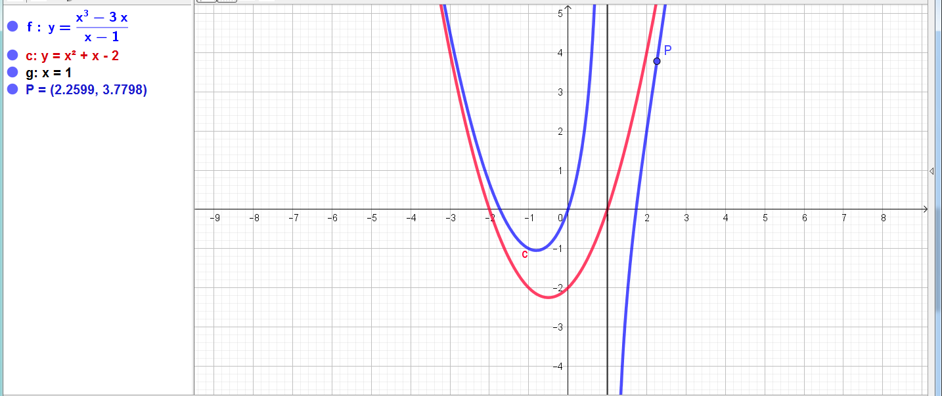
Красной линией выделена параболическая асимптота.
Её график 𝑦 = 𝑥² + 𝑥 - 2, для которой расстояние до нашего графика стремится к нулю при x → ∞).
Точка Р- точка перегиба графика. Её координаты (2,25992; 3,779756).
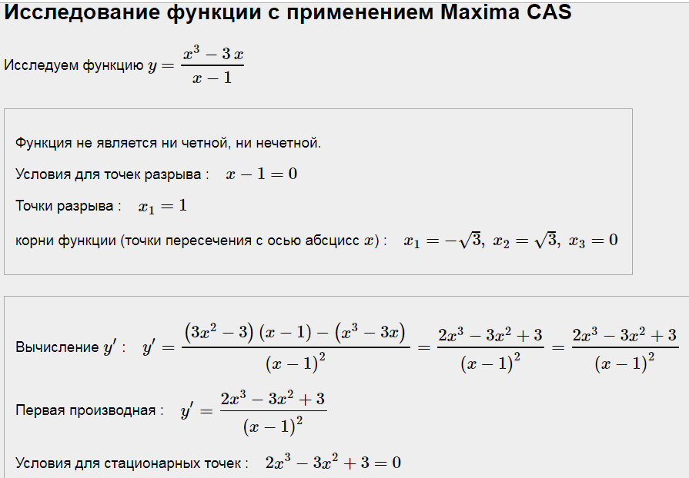
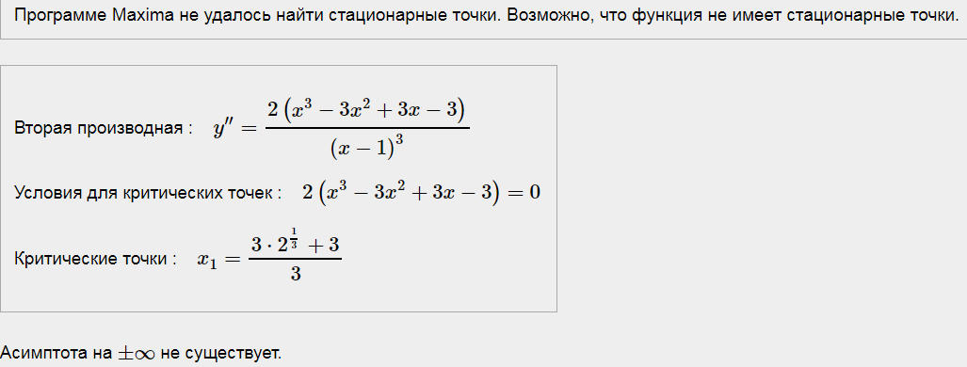
Имеется в виду асимптота как линия.

